Das stehende Pendel
Einleitung:
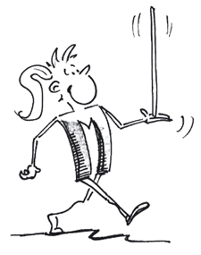
Dies ist eine klassische Aufgabe, die aus der sogenannten „Regelungstechnik“ stammt. Die Idee ist ganz einfach: An einem kleinen Wagen ist ein Pendel angebracht. Durch geschicktes Vor- und zurückfahren des Wagens soll das Pendel aufgeschaukelt werden und schließlich oben aufrecht stehend gehalten werden.
Akrobaten im Zirkus können so etwas auch, vielleicht habt Ihr es schon einmal gesehen: Sie balancieren einen langen Stab auf der Hand und vielleicht sitzt oben sogar noch eine Tänzerin drauf...
Die BYOB Vorlage ist so programmiert, dass das Verhalten des Wagens und des Pendels simuliert wird
(Auf Youtube kann man das Ganze in Echt sehen:
http://www.youtube.com/watch?v=Uvcg2yA5XlE )

So, wie das BYOB Programm ist, kannst Du den Wagen von Hand mit den Cursortasten steuern. Es existiert folgende Tastenbelegung:
- < , > : Bewegt den Wagen
- Leertaste: Startet das Programm
- X: Setzt alles wieder auf Startposition
- s: Stoppt alles

Aufgabe:
Programmiere eine Automatik, die den Wagen steuert. Sie soll zwei Sachen können:
- Das Pendel so aufschaukeln, dass es nach oben kommt.
- Das Pendel, wenn es oben ist, dort halten.

ACHTUNG: Füge nur Code bei der Laufkatze hinzu!!! Ändere nichts am vorhandenen Code., sonst ist’s entweder geschummelt oder klappt gar nicht mehr...

